С 9 июня на нескольких участках улицы Калинина будет запрещена остановка и стоянка транспорта
Изменения коснутся участка проезда вдоль остановки «Торговый дом «Каравай» по ул. Калинина. Там будут установлены знаки «Остановка запрещена», «Зона действия» и «Работает эвакуатор».
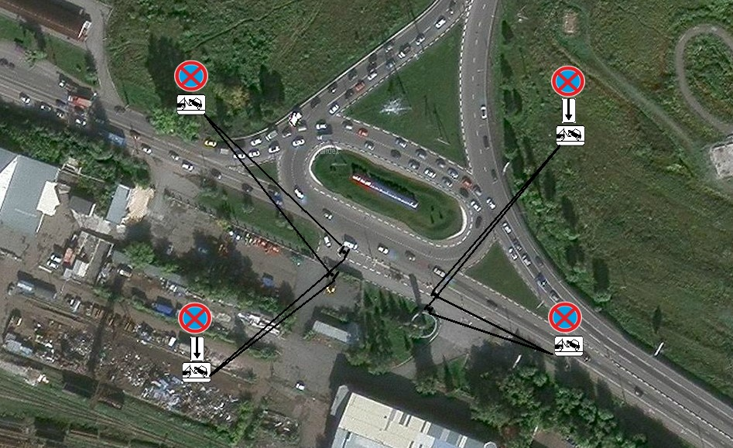
Такое решение было принято для повышения безопасности дорожного движения и увеличения пропускной способности улицы. Эти участки дороги зачастую бывают запаркованы из-за несанкционированной торговли, это создает большие помехи для движения, особенно грузового и габаритного транспорта. Новая схема будет действовать в постоянном режиме.

